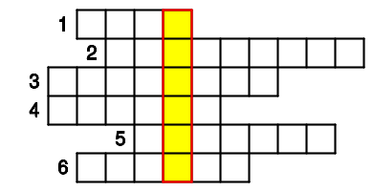

1. | JEZUS ODDAŁ SWE ŻYCIE NA ... ZA WIELU
2. | AKT WYBAWIENIA Z GRZECHU PRZEZ BOGA
3. | NASZ ZBAWICIEL
4. | ODDALA NAS OD BOGA
5. | KONIECZNY DO ZBAWIENIA
6. | UOBECNIONA PODCZAS EUCHARYSTII

1. | JEZUS ODDAŁ SWE ŻYCIE NA ... ZA WIELU
2. | AKT WYBAWIENIA Z GRZECHU PRZEZ BOGA
3. | NASZ ZBAWICIEL
4. | ODDALA NAS OD BOGA
5. | KONIECZNY DO ZBAWIENIA
6. | UOBECNIONA PODCZAS EUCHARYSTII

